E
Association Loi 1901

E-mail : - site internet :
Agenda Activités
http://tabenkin.free.fr
tabenkin@free.fr

Le Samedi 29 septembre 2007
Rendez-vous …
A 20h30 précises au local

Conférence … Conférence … Conférence … Conférence … Conférence … Conférence … Conférence … Conférence
Audrey KICHELEWSKI
Historienne

« Etre juif en Pologne après la guerre»
Du communisme à nos jours

MERCI DE PENSER AUX DOUCEURS A DEGUSTER ENSEMBLE EN FIN DE REUNION
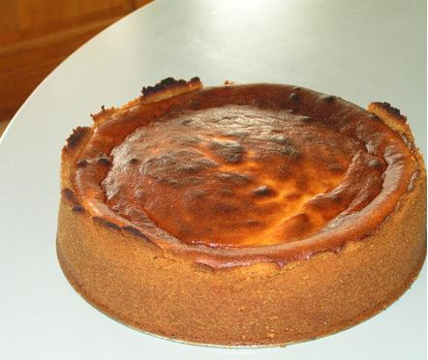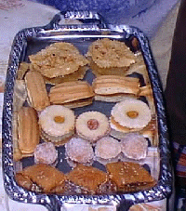

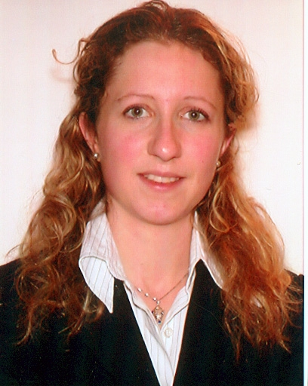

Audrey KICHELEWSKI a 29ans. Elle est agrégée d’histoire, ancienne élève de l’Ecole Normale Supérieure, professeur à l’EHESS (Ecole des Hautes Etudes de Varsovie) et boursière de la Fondation pour la Mémoire de la Shoah.

Elle est déjà l’auteur de nombreuses publications sur le judaïsme polonais.

Elle prépare actuellement une thèse sur la place des juifs dans la société polonaise entre 1945 et 1968.

Au cours de sa conférence au Cercle Tabenkin, elle évoquera l’histoire des relations judéo-polonaises dans la période mal connue de l’après guerre : Quelle est la situation des rares survivants juifs en Pologne après 1945 ? Quel rôle ont joué les juifs dans la vie publique polonaise de cette époque ? Pourquoi la campagne « antisioniste » de 1968 qui a amené le départ des derniers juifs de Pologne ? Quelle fut l’influence de l’URSS sur le régime communiste polonais dans cette question ? Qu’en a-t-il été de l’antisémitisme des Polonais ?

PROCHAINEMENT …
VOS ACTIVITES

Roger FAJZYLBERG Directeur de l’OSE

A RETENIR

HANNOUKAH

Sammy GHOZLAN et Sylvain ZENOUDA
Les problèmes de sécurité dans la Communauté

Le samedi
13 octobre 2007

Les samedis
10 et 24 novembre 2007

Le samedi
8 décembre 2007

Le samedi
22 décembre 2007

Cordial Shalom …

